
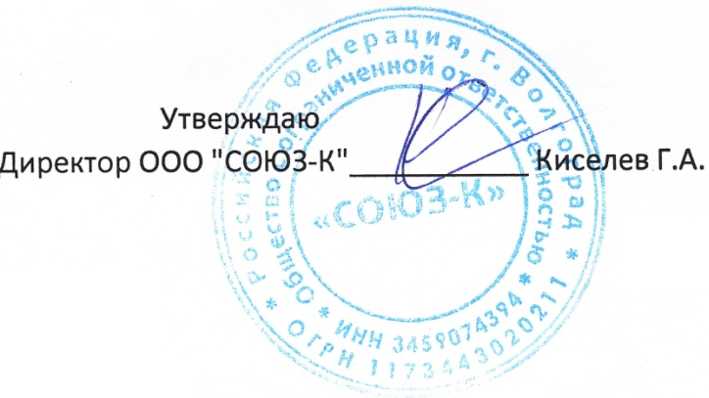
Согласовано:
И.О директор МКОУ «Верхнечеренская СШ»
___________________ Земцова Т.А.

Ежедневное меню МКОУ «Верхнечеренская СШ»
10 день (льготное питание)
23.05.2025г.
7-11 лет
№ рецеп. | Наименование блюда | Масса порции | Пищевые вещества |  |  | Энергети-ческая ценность, ккал
№ рецеп. | Наименование блюда | Масса порции | Белки, г | Жиры, г | Углево-ды, г | Энергети-ческая ценность, ккал
Завтрак
390 | Котлеты рыбные «Любительские» | 90 | 11,60 | 8,30 | 5,90 | 119,0
304 | РИС ОТВАРНОЙ | 150 | 3,80 | 6,80 | 38,90 | 219,30
70,71, 80 | ОВОЩИ ПО СЕЗОНУ (огурец соленый) | 60 | 0,60 | 0,10 | 1,75 | 13,20
686 | КОМПОТ ИЗ СМЕСИ СУХОФРУКТОВ | 200 | 0,40 | 0,00 | 20,40 | 84,30
68 | ХЛЕБ ПЕКЛЕВАННЫЙ | 50 | 3,30 | 0,60 | 17,10 | 90,50
Итого за прием пищи: |  | 550 | 19,70 | 15,80 | 84,05 | 526,30
Стоимость – 101,49 руб.

12-18 лет
№ рецеп. | Наименование блюда | Масса порции | Пищевые вещества |  |  |  |  | Энергети-ческая ценность, ккал
№ рецеп. | Наименование блюда | Масса порции | Белки, г |  | Жиры, г |  | Углеводы, г | Энергети-ческая ценность, ккал
Завтрак
390 | Котлеты рыбные «Любительские» | 100 | 12,90 |  | 9,20 |  | 6,50 | 132,20
304 | РИС ОТВАРНОЙ | 180 | 4,56 |  | 8,16 |  | 46,70 | 263,16
70,71, 80 | ОВОЩИ ПО СЕЗОНУ (огурец соленый) | 100 | 1,00 |  | 0,16 |  | 2,90 | 22,00
686 | КОМПОТ ИЗ СМЕСИ СУХОФРУКТОВ | 200 | 0,30 |  | 0,00 |  | 15,20 | 60,00
68 | ХЛЕБ ПЕКЛЕВАННЫЙ | 50 | 3,30 |  | 0,60 |  | 17,10 | 90,50
Итого за прием пищи: |  | 630 | 22,06 |  | 18,12 |  | 88,40 | 567,86
Стоимость – 101,49 руб.
ОВЗ (полдник) |  | Завтрак II
 | Пирожок печеный с овощной начинкой | 80 |  | 7,11 |  | 5,50 | 47,30 | 267,60
348 | Компот из изюма | 250 |  | 0,62 |  | 0,10 | 34,25 | 140,75
Итого за прием пищи: |  | 330 |  | 7,73 |  | 5,60 | 81,55 | 408,35
Стоимость – 20,00 руб.

